Федеральное агентство по образованию РФ
ГОУ ВПО «Уральский государственный технический университет - УПИ
Имени первого Президента России Б. Н. Ельцина»
Факультет дистанционного образования

Курсовая работа

по дисциплине: Теории информационных процессов и систем

на тему: Задачи о назначениях. Теория распределения ресурсов по различным пунктам для обеспечения эффективного обслуживания транспортных перевозок или иных операций, которые невозможно совместить во времени.

Вариант №25
Семестр № 7

Преподаватель Александров О. Е.
(ФИО)

Студент гр. № ИТ–46019д Быков Б. С.
(ФИО)

Екатеринбург
2009
СОДЕРЖАНИЕ

ВВЕДЕНИЕ 3
1. ОСНОВНЫЕ НАПРАВЛЕНИЯ СОВЕРШЕНСТВОВАНИЯ ТРАНСПОРТНЫХ ПЕРЕВОЗОК 3
1.1. Совершенствование организационных структур 3
1.2. Совершенствование транспортной инфраструктуры (дороги и др.) 4
1.3 Рационализация маршрутов транспортных перевозок. 5
1.4 Теория графов. 5
2. ЗАДАЧА О НАЗНАЧЕНИЯХ 6
2.1 Пример решения задачи о назначениях 6
2.2 Математическая модель задачи. 11
2.3 Решение задачи о назначениях при помощи преобразования матрицы (С). 12
СПИСОК ИСПОЛЬЗУЕМОЙ ЛИТЕРАТУРЫ 15

ВВЕДЕНИЕ
При планировании работы транспортных перевозок и других задач, которые невозможно совместить во времени часто приходится решать задачи о назначениях. К типу таких задач, например, относятся планирование прикрепления локомотивов к составам поездов, планирование работы бригад, обслуживающих транспорт и т. д. В задаче о назначениях необходимо распределить исполнителей на определенные работы; каждый исполнитель может выполнять любую работу, но с различной степенью мастерства. Если на некоторую работу назначается исполнитель именно той квалификации, которая необходима для ее выполнения, тогда стоимость ее выполнения будет ниже, чем в случае назначения на данную работу исполнителя неподходящей квалификации. Цель задачи — найти оптимальное (минимальной стоимости) распределение исполнителей по всем заявленным работам. Применительно к планированию работы транспортных бригад в качестве исполнителей можно рассматривать бригады, а в качестве работ — поездки.

1. ОСНОВНЫЕ НАПРАВЛЕНИЯ СОВЕРШЕНСТВОВАНИЯ ТРАНСПОРТНЫХ ПЕРЕВОЗОК

1.1. Совершенствование организационных структур
Особенность транспортных перевозок состоит в том, что производственный процесс в этой отрасли складывается из работы подвижного состава на линии и технического обслуживания транспортных средств. Производственный процесс выходит за рамки непосредственно предприятия. Он требует более четкого взаимодействия отдельных служб и подразделений по обеспечению перевозок грузов, хранению, техническому обслуживанию и ремонту подвижного состава, а точнее, по эффективному использованию подвижного состава, материальных и денежных ресурсов, выполнению перевозок в установленные сроки и качественно.
Совершенствование управления технической службой автотранспортного предприятия — один из факторов, позволяющих улучшить техническое состояние транспортных средств без значительных затрат.
Повышение технической готовности во многом зависит от рациональной организации обслуживания и ремонта подвижного состава.
Служба эксплуатации является главным структурным подразделением автотранспортного предприятия. Основные задачи службы — организация и осуществление перевозок грузов в установленные сроки и по номенклатуре при минимальных расходах, рациональное и эффективное использование транспортных средств в процессе перевозок.
Маршрутизация перевозок — это наиболее совершенный способ организации материалопотоков грузов с предприятий оптовой торговли, оказывающий существенное влияние на ускорение оборота автомобиля при рациональном и эффективном его использовании.
Создание маршрутов позволит точно определить объем перевозок грузов со снабженческо-сбытовых предприятий, количество автомобилей, осуществляющих эти перевозки, способствует сокращению простоя автомобилей под загрузкой и разгрузкой, эффективному использования подвижного состава и высвобождению из сфер обращения значительных материальных ресурсов потребителей. Вместе с тем маршрутизация позволяет повысить производительность автомобилей при одновременном снижении количества подвижного состава, поступающего на предприятие при том же объеме перевозок.
Если маршруты созданы, определены и соблюдаются сроки поставки, то производственные запасы потребителей могут сокращаться в 1,5-2 раза, снижая тем самым затраты на складирование.
Необходимость маршрутизации перевозок грузов обосновывается еще и тем, что маршруты дают возможность составления проектов текущих планов и оперативных заявок на транспорт, исходящих из действительных объемов перевозок.
Таким образом, разработка обоснованных маршрутов и проектов планов перевозок будут способствовать своевременному и бесперебойному выполнению поставок продукции и эффективному взаимодействию снабсбытовых и автотранспортных организаций.

1.2. Совершенствование транспортной инфраструктуры (дороги и др.)
Техническое качество дороги зависит от ее значения в республиканском масштабе: чем больше транспортный поток на дороге, тем выше требования к ее техническому качеству. Интенсивность движения не является постоянной по всей длине дороги, в течение года и суток, поэтому для расчетов используют среднегодовую суточную интенсивность.
Основными транспортно-эксплуатационными показателями дорог являются: расчетная скорость движения транспорта, расчетная нагрузка, габариты мостов и тоннелей пропускная и провозная способность, а также показатели безопасности движения.
Расчетная скорость — это наибольшая скорость, с которой транспорт может двигаться на всем протяжении дороги безаварийно.
Расчетная нагрузка необходима для расчетов прочности дорожных покрытий и инженерных сооружений, а также проверки устойчивости земляного полотна. Она характеризуется нагрузкой на ось и массой расчетного транспорта.
Комплексы вспомогательных сооружений на дорогах предназначены: для обслуживания подвижного состава — автозаправочные станции и станции технического обслуживания; для отдыха пассажиров и автотуристов — мотели, автовокзалы и дорожные гостиницы; на перегонах между ними — остановочные пункты, станции, площадки отдыха.

1.3 Рационализация маршрутов транспортных перевозок.
Современные экономико-математические методы планирования являются средством, дающим основу для решения многих трудных проблем планирования и управления. Применение информационных технологий позволяет осуществлять расчеты по составлению оптимальных планов, выбирая наилучший вариант из огромного числа возможных. Одним из значительных объектов приложения экономико-математических методов и компьютерной техники являются транспортные перевозки.
Применение экономико-математических методов и компьютерной техники для планирования перевозок грузов различным транспортом в настоящее время недостаточно широко используется предприятиями.
Однако наибольшее распространение получило решение следующих основных задач:
* закрепление получателей груза за отправителями (потребителей за поставщиками) с целью сокращения транспортной работы в тонно-километрах;
* закрепление заказчиков транспорта (клиентуры) за автотранспортными предприятиями с целью сокращения нулевых пробегов;
* планирование рациональных маршрутов перевозок массовых грузов за счет увязки встречных грузопотоков с целью сокращения порожних пробегов;
* планирование оптимальных сборно-развозочных маршрутов на перевозках мелкопартионных грузов с целью сокращения общего пробега;
* распределение подвижного состава и погрузочно-разгрузочных механизмов по маршрутам с целью сокращения времени ожидания и продолжительности простоя под погрузкой-разгрузкой;
* определение кратчайших расстояний и маршрутов движения с целью сокращения общего пробега.

1.4 Теория графов.
Научную основу определения кратчайших расстояний и маршрутов позволяет дать математическая теория графов, которая убедительно доказывает, что выбор маршрута движения, особенно в районах с развитой сетью автомобильных дорог, улиц и магистралей, является задачей многовариантной, имеющей множество допустимых решений, но лишь одно оптимальное.
Теория графов — учение о геометрических схемах (сетях), представляющих системы линий, соединяющих заданные точки. Точки представляют собой элементы (события), а линии — взаимосвязи между ними. Граф — это фигура, состоящая из точек (вершин) и отрезков (ребер), их соединяющих. Ребра характеризуются стоимостью, например длиной, затратами на перевозку единицы продукции, пропускной способностью и т. д. Для проведения расчетов по определению расстояний (маршрутов движения) необходимо разработать модель транспортной сети, в которой должны быть отражены транспортные связи между точками города (местности).
Множество всех проездов (улиц, переулков, проспектов, набережных и т. п.) города составляют дорожную сеть. В транспортной же сети учитывается множество только тех проездов, которые имеют существенное транспортное значение, пригодны и открыты для движения. Модель такой сети и представляет собой граф.
Вершины его — точки города, наиболее важные для определения расстояний или маршрутов движения автомобилей. Обычно за вершины транспортной сети населенные пункты.
Ребра (в модели транспортной сети обычно называются звеньями) отображают проезды или их отрезки, по которым осуществляется непосредственная связь между точками, выбранными в качестве вершин.
Результатом данного анализа должна стать объектная матрица территорий, т. е. необходимо разработать два пакета программ - программу транспортного моделирования и программу симуляции движения транспорта:
* анализ объемов перевозок по дорогам республики, выстраивая по интенсивности движения, моделирование перевозок;
* анализ географического расположения транспортных артерий - места пересечений, технические возможности, ограничения и интенсивность использования;
* создание компьютерной модели, позволяющей проводить моделирование движения транспорта с целью проверки различных ситуаций в исследуемом районе;
* при расчете данных движения транспортных потоков необходимо учитывать их влияние на состояние окружающей среды и использовании земель.
Внедрение таблиц кратчайших расстояний в практику работы автотранспортных предприятий и использование данных этих таблиц для планирования перевозок, рациональных маршрутов, учета пробега автомобилей, начисления заработной платы способствует сокращению общего пробега.

2. ЗАДАЧА О НАЗНАЧЕНИЯХ

2.1 Пример решения задачи о назначениях
Задача о назначениях является частным случаем транспортной задачи, в которой исполнители тождественны пунктам отправления, а работы — пунктам назначения. При этом все величины спроса и предложения равны 1, а стоимость «транспортировки» исполнителя i на работу j соответствует c_{ij}. Указанные условия позволяют решать задачу о назначениях теми же методами, что и транспортную. Однако та особенность, что все величины спроса и предложения в задаче о назначениях принимаются равными 1, позволяет использовать более эффективные методы.
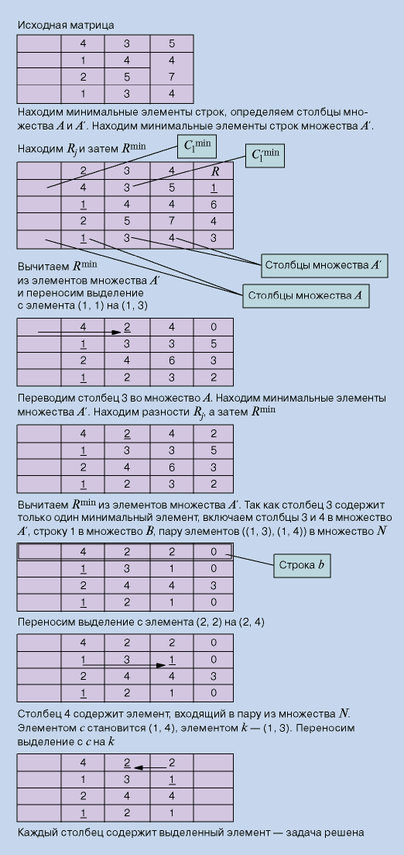
Рис.1. Пример решения задачи о назначениях
Шаг 1. В исходной матрице стоимостей определим в каждой строке минимальную стоимость и отнимем ее от других элементов строки.
Шаг 2. В матрице, полученной на первом шаге, найдем в каждом столбце минимальную стоимость и отнимем ее от других элементов столбца.
Шаг 3. За оптимальные назначения примем те, которым соответствуют нулевые элементы, полученные на предыдущем шаге. Если допустимое решение не получено, выполняются последующие шаги.
Шаг 4. В полученной матрице проведем минимальное число горизонтальных и вертикальных прямых по строкам и столбцам с тем, чтобы вычеркнуть в матрице все нулевые элементы.
Шаг 5. Найдем наименьший невычеркнутый элемент, вычтем его из остальных невычеркнутых элементов и прибавим к элементам, стоящим на пересечении прямых, проведенных на предыдущем шаге.
Шаг 6. Возвращение к шагу 3.
Данный метод удобен для решения вручную задач с достаточно малой размерностью матриц. Однако при реализации его на ЭВМ возникает ряд сложностей. Во-первых, проведение минимального числа прямых, вычеркивающих нулевые элементы, само по себе является нетривиальной оптимизационной задачей. Если для человека при небольших размерах матрицы ее решение может быть очевидно, то для создания компьютерной программы требуется разработка соответствующего алгоритма. Вторая сложность — определение элементов, входящих в итоговое решение, в ситуации, когда несколько строк и столбцов содержат более одного нулевого элемента. Например, после выполнения ряда шагов матрица стоимостей принимает вид, показанный в табл. 2. Как видим, три столбца содержат по два нулевых элемента. Какие из этих элементов следует включить в итоговое решение? После некоторого анализа можно определить положение интересующих нас элементов (в табл. 2 элементы, составляющие итоговое решение, выделены жирным шрифтом). Однако для применения венгерского метода на ЭВМ необходима разработка алгоритма определения элементов итогового решения.

Т а б л и ц а 2
Исполнители | Работы
Исполнители | 1 | 2 | 3 | 4
1 | 0 | 5 | 4 | 4
2 | 3 | 0 | 0 | 2
3 | 0 | 0 | 3 | 1
4 | 7 | 3 | 0 | 0

К реализации на ЭВМ более адаптирована методика Мака [2]. Она также предполагает изначальное составление матрицы стоимостей, затем выделение минимального элемента в каждой строке. Если в каждом столбце имеется ровно по одному такому элементу (рис. 2), то они как базис определяют оптимальный выбор. В противном случае выполняются следующие действия: множество столбцов разделяется на два подмножества — А и А' , где A — множество столбцов, содержащих более одного выделенного элемента, A' — множество, содержащее остальные столбцы. Вначале и при последующих возвращениях к первому шагу алгоритма множество А пусто, а множество A' содержит все столбцы. Далее реализуются следующие шаги решения (см. рис. 2).

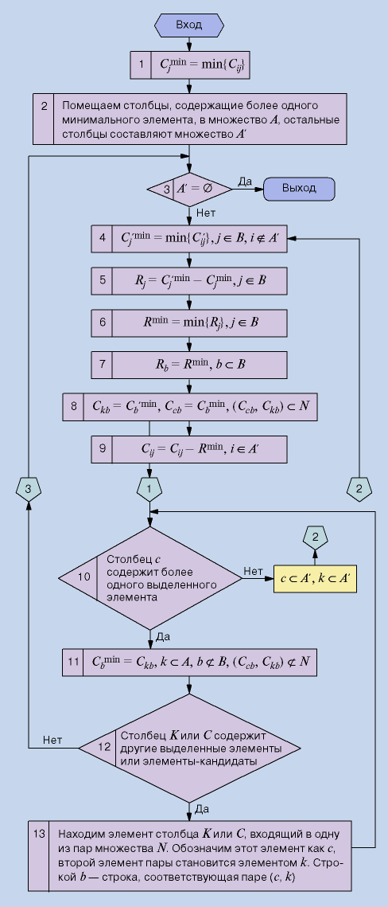
Рис. 2. Блок-схема алгоритма решения задачи о назначениях

Пример задачи о выборе работников
В конкурсе на занятие пяти вакансий транспортных работников (V1, V2, V3, V4, V5) участвуют семь претендентов (P1, P2, P3, P4, P5, P6, P7). Результаты тестирования каждого претендента, на соответствующие вакансии, даны в виде матрицы - С (тестирование производилось по десятибалльной системе).
Определить, какого претендента и на какую вакансию следует принять, причем так, чтобы сумма баллов всех претендентов оказалась максимальной.
С =
 | V1 | V2 | V3 | V4 | V5
P1 | 7 | 5 | 7 | 6 | 7
P2 | 6 | 4 | 8 | 4 | 9
P3 | 8 | 6 | 4 | 3 | 8
P4 | 7 | 7 | 8 | 5 | 7
P5 | 5 | 9 | 7 | 9 | 5
P6 | 6 | 8 | 6 | 4 | 7
P7 | 7 | 7 | 8 | 6 | 4

2.2 Математическая модель задачи.
1) Переменные задачи.
Ведем переменные x_{ij} принимающие два значения:
x_{ij}=0, если i-й претендент (P_{i}) не принимается на j-ю вакансию (V_{j}).
x_{ij}=1, если i-й претендент (P_{i}) принимается на вакансию (V_{j}).
i=1,2,...7; j=1,2,...5.
2) Ограничения на переменные задачи.
Очевидно, что все переменные задачи неотрицательные и целые числа: x_{ij} $³$0 и x_{ij} - целые.
Кроме того, так как каждый претендент может занять только одну вакансию и все вакансии должны быть заняты, должны удовлетворяться следующие ограничения:
$\sum_{i=1}^{7}{x_{\text{ij}}=1}$, j=1,2,...7 ,
$\sum_{j=1}^{5}{x_{\text{ij}}=1}$, i=1,2,...5 ,
другими словами в матрице (x_{ij}) суммы элементов по каждой строке и суммы элементов по каждому столбцу должны быть равны единицам. Это условие означает, что выбор претендентов должен быть таким, чтобы в матрице (x_{ij}), представляющей решение задачи, было бы по одной единице в каждой строке и по одной единице в каждом столбце, остальные элементы матрицы должны равняться нулю.
3) Целевая функция в задаче о назначениях.
Необходимо выбрать претендентов так, чтобы суммарное число очков, набранное ими было бы максимальным. Суммарное число набранных очков вычисляется по формуле:
$Z=\sum_{i−1}^{7}{\sum_{j=1}^{5}{x_{\text{ij}}c_{\text{ij}}}}$;
Z=c₁₁x₁₁+c₁₂x₁₂+...+c₇₅x₇₅=7x₁₁+5x₁₂+...+4x₇₅;
Окончательная математическая модель задачи записывается так:
найти max $Z=\sum_{i−1}^{7}{\sum_{j=1}^{5}{x_{\text{ij}}c_{\text{ij}}}}$;при ограничениях:
x_{ij} $³$0 и x_{ij} - целые числа, i=1,2,...7; j=1,2,...5;
$\sum_{i=1}^{7}{x_{\text{ij}}=1}$, j=1,2,...7 ;
$\sum_{j=1}^{5}{x_{\text{ij}}=1}$, i=1,2,...5 .
Таким образом, задача о назначениях есть частный случай транспортной задачи (Пример 2).

2.3 Решение задачи о назначениях при помощи преобразования матрицы (С).
Рассмотрим решение задачи о назначениях, в которой нужно найти min функции Z. Предварительно задачу о назначениях нужно сбалансировать. В рассматриваемом примере эта процедура выполняется добавлением двух столбцов (две фиктивные вакансии) с нулевыми результатами тестирования:
$$C=\left(\begin{matrix}7 & 5 & 7 & 6 & 7 & 0 & 0 \\ 6 & 4 & 8 & 4 & 9 & 0 & 0 \\ 8 & 6 & 4 & 3 & 8 & 0 & 0 \\ 7 & 7 & 8 & 5 & 7 & 0 & 0 \\ 5 & 9 & 7 & 9 & 5 & 0 & 0 \\ 7 & 8 & 6 & 4 & 7 & 0 & 0 \\ 6 & 7 & 8 & 6 & 4 & 0 & 0\end{matrix}\right)$$
Задача нахождения минимального значения функции Z эквивалентна задаче нахождения минимума для функции $−Z=\sum_{i−1}^{7}{\sum_{j=1}^{5}{x_{\text{ij}}(−c_{\text{ij}})}}$, матрица (-С) имеет вид:
-$C=\left(\begin{matrix}−7 & −5 & −7 & −6 & −7 & 0 & 0 \\ −6 & −4 & −8 & −4 & −9 & 0 & 0 \\ −8 & −6 & −4 & −3 & −8 & 0 & 0 \\ −7 & −7 & −8 & −5 & −7 & 0 & 0 \\ −5 & −9 & −7 & −9 & −5 & 0 & 0 \\ −7 & −8 & −6 & −4 & −7 & 0 & 0 \\ −6 & −7 & −8 & −6 & −4 & 0 & 0\end{matrix}\right)$
нетрудно показать, что при вычитании из всех элементов столбца или строки матрицы (С) одного и того же числа, решения x_{ij} при которых функция $Z=\sum_{i−1}^{7}{\sum_{j=1}^{5}{x_{\text{ij}}c_{\text{ij}}}}$ имеет минимум не меняется. Поэтому матрицу (С) преобразуем по следующему правилу. В каждой строке (С) и в каждом столбце образуют нули, вычитая минимальные элементы из соответствующих строк или столбцов. Если среди нулевых элементов матрицы (С) можно получить допустимое решение задачи, то оно является оптимальным. Напомним, что допустимым решением является такой выбор из нулей, при котором выбирается по одному нулю в каждой строке и по одному нулю в каждом столбце.
В рассматриваемом примере в каждой строке матрицы (С) нули есть (они появились в результате добавления фиктивных вакансий). Чтобы образовать нули в первых пяти столбцах матрицы (-С), определяем минимальные элементы в этих столбцах: -8, -9, -8, -9, -9 и вычитаем эти элементы из соответствующих столбцов матрицы. В результате получим следующую матрицу :
1 | 4 | 1 | 3 | 2 | 0 | 0
2 | 5 | 0 | 5 | 0 | 0 | 0
0  С₁= | 3 | 4 | 6 | 1 | 0 | 0
1 | 2 | 0 | 4 | 2 | 0 | 0
3 | 0 | 1 | 0 | 4 | 0 | 0
1 | 1 | 2 | 5 | 2 | 0 | 0
2 | 2 | 0 | 3 | 5 | 0 | 0
Так как из нулевых элементов нельзя получить допустимое решение (в первой и шестой строках, а также в четвертой и седьмой строках нули стоят на одном и том же месте), то алгоритм продолжается следующим образом:
a) минимальным количеством горизонтальных и вертикальных прямых вычеркиваем все нули.
b) среди не вычеркнутых элементов находим минимальный элемент;
c) вычитаем минимальный элемент из всех вычеркнутых элементов;
- к элементам, стоящим на пересечении вертикальных и горизонтальных прямых, прибавляем минимальный элемент.
Среди множества получаемых нулевых элементов определяем допустимое решение. Если допустимое решение найти нельзя, повторяем шаги a, b, c, d снова.
Процедура вычеркивания элементов и ее результат показаны на рис.1. Минимальный среди не вычеркнутых элементов равен единице. На рис.2 показан результат после вычитания единицы из не вычеркнутых элементов и прибавления единицы к элементам, стоящим на пересечении прямых. Допустимое решение соответствует отмеченным элементам.

1 | 4 | 1 | 3 | 2 | 0 | 0
2 | 5 | 0 | 5 | 0 | 0 | 0
0 | 3 | 4 | 6 | 1 | 0 | 0
1 | 2 | 0 | 4 | 2 | 0 | 0
3 | 0 | 1 | 0 | 4 | 0 | 0
1 | 1 | 2 | 5 | 2 | 0 | 0
2 | 2 | 0 | 3 | 5 | 0 | 0
Рис.1
1 | 3 | 1 | 2 | 1 | 0 | 0
3 | 5 | 1 | 5 | 0 | 1 | 1
0 | 2 | 4 | 5 | 0 | 0 | 0
1 | 1 | 0 | 3 | 1 | 0 | 0
4 | 0 | 2 | 0 | 4 | 1 | 1
1 | 0 | 2 | 4 | 1 | 0 | 0
2 | 1 | 0 | 2 | 4 | 0 | 0
Рис.2
Перенеся полученное решение на исходную матрицу (С):

7 | 5 | 7 | 6 | 7 | 0 | 0
6 | 4 | 8 | 4 | 9 | 0 | 0
8 | 6 | 4 | 3 | 8 | 0 | 0
7 | 7 | 8 | 5 | 7 | 0 | 0
5 | 9 | 7 | 9 | 5 | 0 | 0
6 | 8 | 6 | 4 | 7 | 0 | 0
7 | 7 | 8 | 6 | 4 | 0 | 0

получим, что претенденты Р1 и Р7 попадают на фиктивные вакансии и не принимаются на работу. Р2 принимается на пятую вакансию, Р3 - на первую, Р4 - на третью, Р5 - на четвертую, Р6 - на вторую. Сумма баллов, полученная при данном решении равна: 9+8+8+9+8=42.

СПИСОК ИСПОЛЬЗУЕМОЙ ЛИТЕРАТУРЫ
1. Хэмди А. Таха. Введение в исследование операций. М.: Издательский дом «Вильямс», 2001. 912 с.
2. Банди Б. Основы линейного программирования. М.: Радио и связь, 1989. 256 с.

